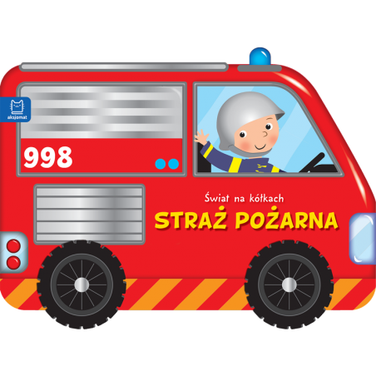
Linki do skopiowania:
1 Piosenka o strażakach:
https://www.youtube.com/watch?v=jXF3Wba--Uo

2. Bajki edukacyjne nt. „Co zrobić w przypadku wystąpienia pożaru w domu lub w szkole”, „Jak zachować się, gdy pali się las lub łąka?”
https://www.youtube.com/watch?v=OXKCeYIGGUs

3. „Wzywanie pomocy 998”
https://www.youtube.com/watch?v=kzMubL2dHAk

4.Kolorowanki do wydruku:
